Učiteljica Prirode, Kemije i Biologije Marijana Ostojčić

učenik: Molim Vas da nam se kratko predstavite!
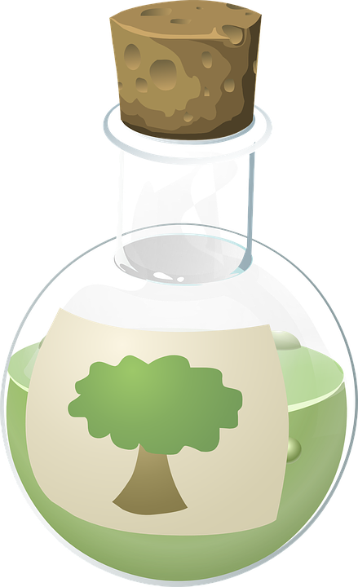
Marijana Ostojčić: Učiteljica sam u osnovnoj školi u kojoj predajem Biologiju i Kemiju, to je moj životni poziv. Odrasla sam i živim na selu. Imamo veliko poljoprivredno gospodarstvo. Ta dva svijeta me u potpunosti ispunjavaju zadovoljstvom i moga bih reći da sam najsretnija osoba na svijetu jer radim ono što volim. Obožavam djecu i prirodu i učim ih o svim biokemijskim procesima koji se događaju u njima i oko njih.
učenik: Koju srednju školu ste završili?
Marijana Ostojčić: Pohađala sam Srednju školu Matije Antuna Reljkovića – smjer Kemijska škola – kemijski tehničar.
učenik: Koji Vam je predmet bio najteži, a koji najlakši?
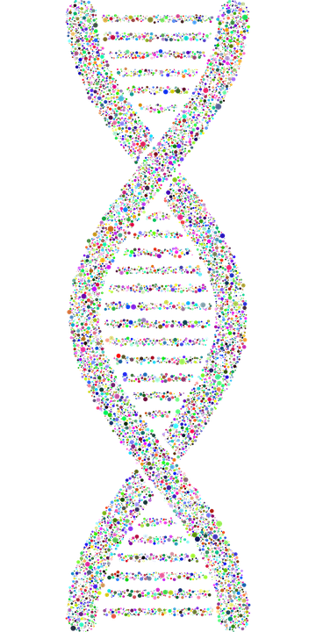
Marijana Ostojčić: Nisam nastavne predmete doživljavala kao najteži ili najlakši. Za svaki predmet sam se morala pripremiti. Za neki sam se predmet pripremala više, a za neki manje. Sve vrste kemije su zahtijevale opsežnu pripremu. Najmanje pripreme sam imala za Politiku i gospodarstvo, ni danas me ta grana ne zanima.učenik: Koje su bile vaše izvanškolske aktivnosti?
Marijana Ostojčić: Imala sam više izvanškolskih aktivnosti. One koje su mi ostale u sjećanju su: Likovna skupina, Kulturno umjetničko društvo i Biokemijsko društvo.
učenik: Jeste li išli na maturalno putovanje, ako jeste kamo?
Marijana Ostojčić: Da, išla sam u Španjolsku u Lloret de Mar. To je bilo predivno iskustvo jer sam upoznala nova mjesta koja vjerojatno u životu nikad ne bih posjetila. To su Venecija, Verona, Milano, Monako, Monte Carlo, Nica, Cannes, Marseille, Barcelona, Madrid…
učenik: Kakvim tipovima učenika bi preporučili vašu srednju školu?
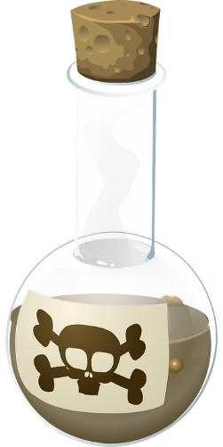
Marijana Ostojčić: U srednjoj školi sam dobivala odlične temelje za kasnije obrazovanje, znači učenici bi trebali biti željni znanja, imati moć promatranja, zapažanja i donošenja zaključaka pa makar i kad nisu točni. Tu onda nastupa upornost koja te tjera do savršenstva.
učenik: Koji posao ste htjeli raditi kada ste upisivali srednju školu?
Marijana Ostojčić: Kada sam upisivala srednju školu nisam imala viziju što bih htjela. Onda mi je moja majka, osoba koju cijenim najviše, savjetovala slijedeće: „ Marijana, ako ne znaš što bi radila cijeli svoj život, sjeti se čega si se najviše igrala dok si bila mala!“ Kada sam bila mala, najviše sam se igrala škole. Ja sam bila učiteljica i učila sam svoju mlađu braću, sestre, susjede, prijateljice… A kako me je djetinjstvo često zanimalo od čega se sastoje sredstva za čišćenja, lijekovi, ljekovite biljke, otrov… smatram kako je izbor mojeg srednjoškolskog i fakultetskog zanimanja pun pogodak!
učenik: Hvala Vam!
